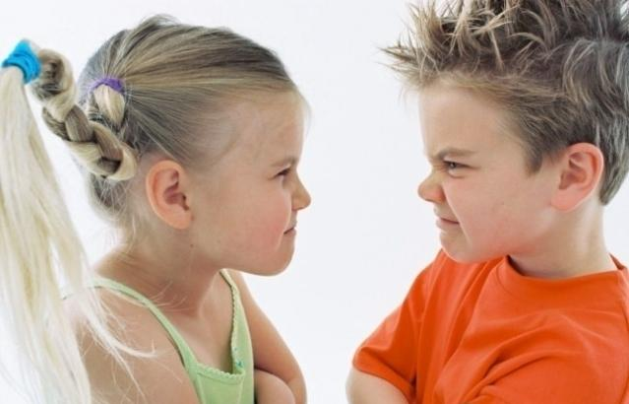

**Родителям о детской агрессии**

***Предупреждение детской агрессивности***

1. Постарайтесь сохранить в своей семье атмосферу открытости и доверия.

2. Не давайте своему ребенку несбыточных обещаний, не вселяйте в его душу несбыточных надежд.

3. Не ставьте своему ребенку каких бы то ни было условий.

4. Будьте тактичны в проявлении мер воздействия на ребенка.

5. Не наказывайте своего ребенка за то, что позволяете делать себе.

6. Не изменяйте своим требованиям по отношению к ребенку в угоду чему-либо.

7. Не шантажируйте ребенка своими отношениями друг с другом.

8. Не бойтесь поделиться с ребенком своими чувствами и слабостями.

9. Не ставьте свои отношения с собственным ребенком в зависимость от его учебных успехов.

10. Помните, что ребенок — это воплощенная возможность! Воспользуйтесь ею так, чтобы она был

***Некоторые принципы общения с агрессивными детьми.***

1.Работу по коррекции агрессивного поведения детей следует начинать с Вами, родители. Помните, что ребёнок не может измениться к лучшему, если не произойдут необходимые изменения в семье.

2.Пусть ребёнок в каждый момент чувствует, что Вы его любите, цените и принимаете, что он Вам нужен. Не стесняйтесь его лишний раз приласкать и пожалеть.

3.Показывайте личный пример эффективного поведения, не допускайте вспышек гнева и нелестных высказываний о других людях.

4.Запрет и повышение голоса – самые неэффективные способы преодоления агрессивности. Лишь поняв причины такого поведения, можно надеяться на улучшение.5. Формируйте способность к сопереживанию и сочувствию.

6. Дайте ребёнку возможность выплеснуть свою агрессию, сместить её на другие объекты (например, поколотить подушку).

7. Не подавляйте попытки «самоутверждения» ребёнка, отнеситесь с пониманием, старайтесь спокойно договориться.

***Ребенок агрессивен, если*** .

- Часто теряет контроль над собой

- Часто спорит, ругается с взрослыми

- Часто отказывается выполнять правила

- Часто специально раздражает людей

- Часто винит других в своих ошибках

- Часто сердится и отказывается сделать что-либо

- Часто завистлив, мстителен

- Чувствителен, очень быстро реагирует на различные действия окружающих (детей и взрослых), которые нередко раздражают его.

Предположить, что ребенок агрессивен, можно лишь в том случае, если в течение не менее чем 6 месяцев в его поведении проявлялись хотя бы 4 из перечисленных признаков.

***Как справиться с агрессивным ребенком?***

1. Ловите моменты, когда у ребенка хорошее настроение.

Мы бы уже давно сошли с ума, если бы постоянно кричали на детей и ругали их за плохое поведение. На самом деле может показаться, что о нас заботятся только тогда, когда мы болеем, или у нас плохое настроение. Следует уделять внимание ребенку, когда у него хорошее настроение, так как это именно то, что вам нужно.

2.Игнорируйте плохое поведение ребенка, когда это возможно.

Постоянно обращая внимание на плохое поведение ребенка, вы, по существу, питаете такое поведение своим вниманием. Игнорируйте плохое поведение и обращайте внимание на хорошее, тем самым вы постепенно устраняете потребность ребенка в выражении своего гнева.

По сути, вы перестаете питать отрицательные эмоции, которые вам не нужны, и поощряете подобающее поведение ребенка, которое в принципе вам действительно нужно.

3. Пусть ваши дети ведут здоровый образ жизни.

Дети должны уметь двигаться и играть. Игры способствуют созданию определенного типа мировоззрения у детей и обучают их общению в естественной среде. Занятия спортом, походы, прогулки – все это позволяет детям реализовать накопленную энергию, которая в противном случае впоследствии может быть обращена на отрицательные поступки. Дети должны вести активный образ жизни как в школе, так и дома.

4. Измените обстановку.

Единственная вещь, которую вы действительно можете контролировать в жизни вашего ребенка – это окружающая обстановка ребенка. Если вы сами по себе очень агрессивный человек, то естественно ваши дети, также будут вести себя подобным образом. Агрессивное поведение ребенка, чаще всего, не что иное, как подражание тому, что они видят дома.

5. Чаще показывайте ребенку свою привязанность и расположенность.

Иногда все, что нужно агрессивному ребенку - возможность чувствовать себя любимым. Теплые родительские объятия и открытое выражение привязанности доказывают, что вы действительно любите своего ребенка и действительно беспокоитесь о его чувствах и состоянии.

***Способы выражения (выплескивания) злости***

✶ Громко спеть любимую песню

✶ Пометать дротики в мишень

✶ Использовать стаканчик для криков, высказать все свои отрицательные эмоции

✶ Налить в ванну воды, запустить в нее несколько пластмассовых игрушек и бомбить их мячом.

✶ Пускать мыльные пузыри

✶ Устроить бой с боксерской грушей или подушкой

✶ Пробежать по коридору школы, детского сада

✶ Полить цветы

✶ Быстрыми движениями руки стереть с доски

✶ Забить несколько гвоздей в мягкое бревно

✶ Пробежать несколько кругов вокруг дома

✶ Передвинуть в квартире мебель (например, журнальный столик)

✶ Поиграть в настольный футбол (баскетбол, хоккей)

✶ Постирать белье

✶ Отжаться от пола максимальное количество раз или заняться другими физическими упражнениями

✶ Устроить соревнование «Кто громче крикнет. Кто выше прыгнет. Кто быстрее пробежит»

✶ Скомкать или помять несколько листов бумаги, а затем их выбросить

✶ Быстрыми движениями руки нарисовать обидчика, а затем замалевать его

✶ Слепить из бумаги фигуру обидчика и сломать ее.

✶ Помыть посуду

✶ Послушать музыку